Optimización y auditoría de modelos de crédito
Jorge Josué Flores González
Atlantis University
MAI 540 Machine Learning
Profesor Kevin A. García Gallardo
5 de noviembre de 2026

Diseño y control del optimismo
Recomiendo el árbol afinado para un piloto supervisado: detecta más créditos malos, aunque pierde exactitud. Se conserva German Credit del curso, con 1,000 registros y 300 bad, y el repositorio de la Tarea 6.1.
Se reservaron edad, estado personal, vivienda y trabajador extranjero para auditoría (García Gallardo, 2026). Quedan 16 predictores; el árbol por defecto se recalculó con esas mismas entradas. El codificador ordinal está dentro del Pipeline, aunque introduce un orden artificial.
GridSearchCV evaluó 24 combinaciones: max_depth ∈ {3, 5, 8, None}, min_samples_leaf ∈ {1, 5, 10} y class_weight ∈ {None, balanced}. Se fijó F2 de bad antes de ejecutar porque prioriza exhaustividad sobre precisión (scikit-learn, s. f.-a). No representa un costo monetario conocido. La configuración ganadora global fue profundidad 5, hoja mínima 10 y pesos balanced.
Como la 6.1 ya exploró todos los datos, se utilizó CV anidada: cinco pliegues externos estratificados, semilla 42; dentro de cada entrenamiento, tres pliegues, semilla 17. Cada búsqueda y transformación utiliza solo el entrenamiento externo. El ajuste global documenta el ganador y no produce las predicciones evaluadas. Este aislamiento controla el optimismo de la búsqueda (scikit-learn, s. f.-b).
El F2 aparente fue 0.6732 y el externo honesto, 0.6490 ± 0.0625; la exactitud pasó de 0.6680 aparente a 0.6660 externa. La diferencia de F2 fue 0.0241; también influyen particiones y tamaños. Frente al árbol por defecto comparable, F2 mejoró 0.1371 y recall 20.67 puntos; la exactitud disminuyó 3.10 puntos. No hubo una mejora en todas las métricas.

Comparación y curvas de aprendizaje
Tabla 1
Comparación con los mismos cinco pliegues externos
Modelo | Exactitud ± DE | Recall bad | F2 medio | Ajuste s
Árbol defecto | 0.697 ± 0.014 | 0.517 | 0.512 | 0.005
Árbol afinado | 0.666 ± 0.030 | 0.723 | 0.649 | 0.790
Random Forest | 0.740 ± 0.029 | 0.580 | 0.576 | 0.083
Boosting | 0.761 ± 0.023 | 0.520 | 0.537 | 0.067
Nota. DE poblacional entre pliegues. Recall agregado de 300 bad. Tiempo medio por entrenamiento externo; en el árbol afinado incluye búsqueda y refit.
Random Forest usa 100 árboles y pesos balanced; HistGradientBoosting usa su configuración predeterminada con parada temprana desactivada. Comparten pliegues externos y predictores. Boosting logra mayor exactitud, pero detecta 156 bad frente a 217 del árbol afinado. Con un hilo, el ajuste global del árbol ya fijado tomó 0.0048 s, sin búsqueda.
Figura 1
Exactitud de entrenamiento y validación según tamaño
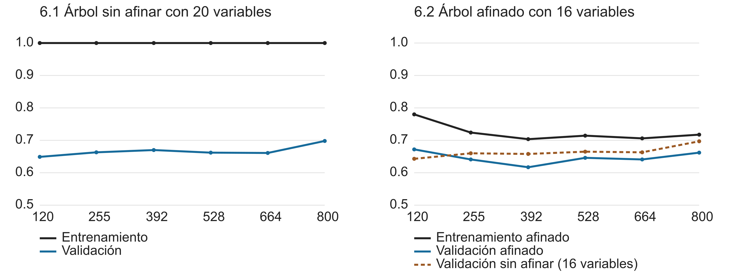
Con 800 casos, la brecha de la curva baja de 0.302 en 6.1 a 0.0555: entrenamiento 0.7175 y validación 0.6620. El árbol sin afinar con 16 variables conserva una brecha de 0.303. La brecha disminuye sin mejorar exactitud. La curva no es monótona; no demuestra que más datos resolverían el problema.
Nota. La curva repite la búsqueda en cada subconjunto. Su barajado cambia los pliegues internos; por eso su extremo 0.662 difiere del 0.666 de la tabla.

Auditoría y recomendación
Se aplicó la Skill del Módulo 4 mediante revisión del código y recálculo de predicciones externas. Vivienda se definió antes del análisis: for free detectó 33/44 bad (75.00 %), own 133/186 (71.51 %) y rent 51/70 (72.86 %). Los tamaños fueron 108, 713 y 179; la mayor brecha respecto al recall global fue 2.67 puntos. Cumplen soporte y umbral exploratorio de 10 puntos, sin certificar equidad.
Las ocho pruebas pytest aprobaron controles de exclusión de variables, separación interna y externa, aislamiento del encoder, métricas, rejilla y subgrupos. La auditoría numérica se reprodujo sin alterar los hashes. Se corrigió la inclusión de variables sensibles de 6.1. Persisten dudas sobre temporalidad, personas repetidas y proxies. Sin referencia independiente, no se cuantifican omisiones o falsos positivos de la auditoría.
Elegiría el árbol afinado para un piloto con revisión humana, por su F2 externo de 0.649 y reglas limitadas por profundidad. Produce 83 falsos negativos y 251 falsos positivos, frente a 126 y 134 de Random Forest, y 144 y 95 de boosting. Su precisión para bad es 46.37 %. Descartaría provisionalmente los conjuntos por su menor detección de bad y mayor complejidad interpretativa.
La decisión depende del costo real. Frente a Random Forest, el árbol evita 43 falsos negativos a costa de 117 falsos positivos adicionales: solo reduce el costo total si un FN cuesta más de 2.72 veces un FP, bajo costos constantes. F2 no demuestra esa relación. Antes de producción exigiría validación temporal nueva, costos acordados, revisión de proxies y controles de seguimiento. La selección entre familias sigue siendo exploratoria, sin prueba externa posterior.
Repositorio y evidencia: https://github.com/Jorgefloresraiz/Tarea_6_1/tree/main/tarea_6_2

Referencias
García Gallardo, K. A. (2026). Tarea 6.2 Optimización y auditoría del modelo [Consigna de curso]. Atlantis University.
scikit-learn. (s. f.-a). fbeta_score. https://scikit-learn.org/stable/modules/generated/sklearn.metrics.fbeta_score.html
scikit-learn. (s. f.-b). Nested versus non-nested cross-validation. https://scikit-learn.org/stable/auto_examples/model_selection/plot_nested_cross_validation_iris.html

